**ATA N.º 08/2023**

**REUNIÃO ORDINÁRIA DO CONSELHO DE ADMINISTRACÃO,**

**COM DIRETORIA EXECUTIVA**

Passados oito dias do mês de agosto, do ano de dois mil e vinte e três, às quinze horas, na Sala de Reuniões do Instituto de Previdência dos Servidores Públicos de Aquidauana – AQUIDAUANA PREV, sito à Rua Marechal Mallet, 353, Centro, da Cidade de Aquidauana, Estado de Mato Grosso do Sul, reuniram-se os Membros do Conselho de Administração, convocados pelo Conselho Presidente, Senhor Lindinaldo João da Costa, em atendimento a Resolução n.º 01/2023/CONSELHODEADMINSTRAÇÃO, que, dispõe sobre Calendário de Reunião Ordinária, para ano de 2023, e determinou que na segunda terça-feira, de cada mês, aconteceria a Reunião Ordinária, com os Membros da Diretoria Executiva e Contadora, do Instituto, com a seguinte pauta: relatório Analítico de Investimento junho, 2º trimestre e 1º Semestre de 2023, convocação para Assembleia na ADIMP- MS e demais assuntos de deliberação, deste Conselho. Os trabalhos foram abertos pelo Conselheiro Presidente que, cumprimentou e agradeceu, a presença de seus pares, comunicando, que, a Conselheira, Senhora Juciene Ribeiro Soares Albuquerque, iria secretariar a Reunião. Ato contínuo, compartilhou que a ADIMP-MS (Associação dos Institutos Municipais e Estadual de Previdência do Estado de Mato Grosso do Sul) encaminhou expediente convocando os Associados em atendimento ao disposto no inciso I do artigo 29 do Estatuto da Associação dos Institutos Municipais e Estadual de Previdência do Estado de Mato Grosso do Sul, Convocação de Assembleia Geral Extraordinária, devidamente, publicado no Diário Oficial do Estado de Mato Grosso do Sul, DOMS nº 11.230, do dia 01 de Agosto de 2023, bem como, no Jornal Correio do Estado, edição nº 22.176, de 28 de julho de 2023, a partir das 15:00 horas, com a seguinte ordem do dia: mudança de endereço da sede da ADIMP/MS e Alteração parcial do Estatuto da ADIMP/MS. De acordo com a redação da Resolução n.º 04/2022/CONSELHODEADMINSTRAÇÃO, os Presidentes, do Conselho de Administração, Conselho Fiscal e Diretoria Executiva, têm a prioridade em participação de qualquer tipo de Evento. Entretanto, o Presidente do Conselho de Administração não poderá se fazer presente no dia e horário, da Assembleia, em tela. Lembrou que a Resolução n.º 02/2023/CONSELHODEADMINISTRAÇÃO: suspendeu liberação de diárias, até o final do ano. O Diretor Presidente, do AQUIDAUANA PREV, Senhor Gilson Sebastião Menezes, prontificou-se em solicitar. um veículo da Prefeitura Municipal de Aquidauana. para que os interessados participassem. Passou a votação, de quem iria substituir o Conselheiro Presidente, do Conselho de Administração, que será a Conselheira Senhora Eunice Nepomuceno Coronel. A seguir, o Diretor Presidente, apresentou relatório Analítico de Investimento do 1.º semestre/2023. O saldo total de aplicações do Instituto soma R$ 49.657.527,44 (quarenta e nove milhões, seiscentos e cinquenta e sete mil com quinhentos e vinte e sete reais com quarenta e quatro centavos), assim distribuídos:

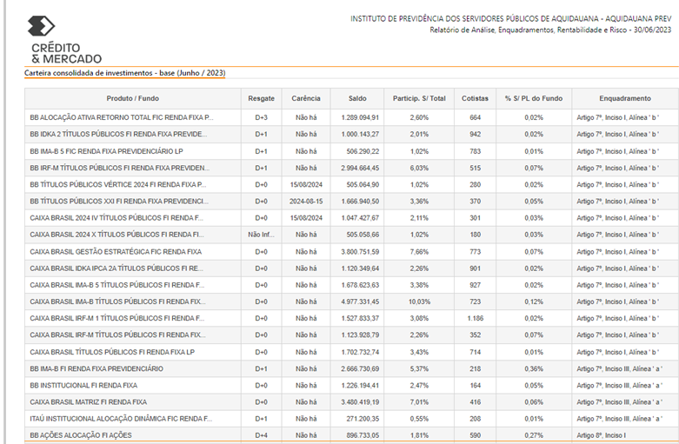

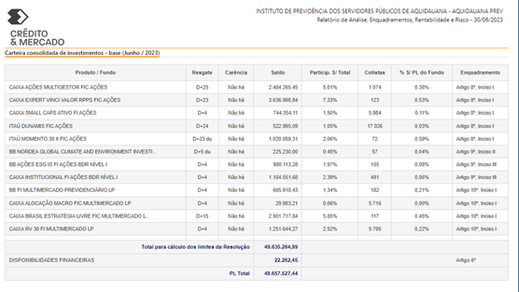

O Diretor Presidente detalhou os valores aplicados e realocados, detalhadamente. Neste momento, os trabalhos foram encerrados e coleta de assinaturas colhidas, após, leitura desta ata, e por estar em conforme. (Aquidauana-MS, 08 de agosto de 2023)

**CONSELHO DE ADMINISTRAÇÃO**

|  |  |  |  |  |  |  |  |
| --- | --- | --- | --- | --- | --- | --- | --- |
| JUCIENE RIBEIRO SOARES ALBUQUERQUE | | | | | | (CGRPPS-6469) | |
| FÁBIA SEBASTIANA DA SILVA MARTI | | | | |  | | |
| IRAMAR FERREIRA DOS REIS | | |  | | | | |
| JEFERSON DE PADUA MELO | | (CGRPPS-5551) | | | | | |
| EUNICE NEPOMUCENO CORONEL | | | |  | | |  |
| LINDINALDO JOÃO DA COSTA | | | (CGRPPS-6471) | | | | |
| RAMONA MEDINA ORTIZ |  | | | | | | |

**DIRETORIA EXECUTIVA:**

|  |  |  |
| --- | --- | --- |
| GILSON SEBASTIÃO MENEZES | | (CGRPPS-3155) |
| VERUSKA GODOY NEVES | (CGRPPS-5001) | |
| ANA CLAUDIA BARCELOS | (CP RPPS CGINV I - 094) | |

**CONTADORA**

|  |  |
| --- | --- |
| ADRIANA DA COSTA MARQUES | (CGRPPS-5002) |